

手动颗粒强度测定仪

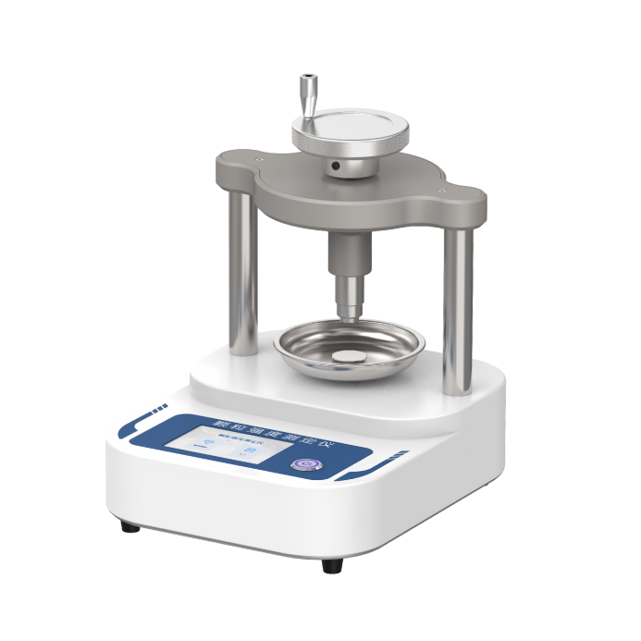

使用说明书
V1.1.0
（使用前应仔细阅读说明书，如有疑问可联系我司技术人员）

通用说明书提示
本说明书适用于我司手动颗粒强度测定仪全系列产品。
不同型号的核心差异仅在于测量范围、颗粒直径适配范围及灵敏度，核心功能、操作流程、安全要求、配件配置完全一致。
请结合设备实际配置（以机身标识或技术参数为准）参照操作，如有疑问可查阅设备机身上的产品标识，或联系售后技术人员。

使用说明
本说明书为手动颗粒强度测定仪系列通用版本，涵盖全系列产品的通用操作、安全规范、维护保养及核心功能说明。
- 功能差异 以“部分型号支持”标注不同型号的测量范围、颗粒直径、灵敏度差异，未标注内容为全系列通用
- 操作依据 设备屏幕显示的菜单、选项为操作唯一准确依据，以设备实际界面为准
- 技术支持 无法确定功能适配性或操作有疑问，联系售后服务部门

目 录
1 安全 1
1.1 综述 1
1.2 人员安全 1
1.3 产品安全 2
2 概述 3
2.1 仪器简介 3
2.2 应用范围 3
2.3 适用标准 3
2.4 检测原理 3
2.5 仪器特点 3
2.6 技术参数 4
3 使用准备 5
3.1 开箱检查 5
3.2 仪器结构 6
3.3 环境条件 7
3.3.1 贮存条件 7
3.3.2 使用条件 7
4 仪器操作 8
4.1 仪器设置 8
4.1.1 球形颗粒 11
4.1.2 条形颗粒 11
4.1.3 柱形颗粒 13
4.1.4 其他设置 15
4.2 检测步骤 18
5 仪器维护 19
6 售后服务 20
6.1 保修内容 20
6.2 保修范围 20

安全

综述
在使用仪器之前，请仔细阅读并参照里面的说明进行操作。出于安全考虑，对于不熟悉安全信息和使用说明的人，请不要使用此仪器。当仪器没有正确使用时，对使用者、财产和环境会带来一定的风险。
以下情况可能会带来一定的危险：
- 如果仪器被经验不足的人员操作
- 如果仪器没有按照正常规定操作
在手册中会有适当的警告，以使用户能够意识到这些危险。

人员安全
 警告
未按操作说明进行使用造成的仪器损坏，厂家拒绝承担一切后果。
警告
如果没有按照制造商要求的方式进行使用，仪器本身提供的保护可能被削弱。
警告
按照实验室安全规定，实验过程中颗粒破碎时会产生颗粒碎屑飞溅。操作过程中均需要穿戴实验服、口罩和眼罩等防护用品。
警告
按照实验室安全规定，实验过程中压杆下压产生较大压力，操作过程中请勿接触托盘压头。防止夹手。
 警告
该设备必须使用有接地专用电源插头，以防触电。所用插座需正确接地。
警告
触电危险。只有专业资格人员才可以打开机盖和维修。
警告
测试完毕，测试过程中使用的样品和试剂应按照当地环保要求进行处理。

产品安全
注意
当仪器发生故障时请及时联系售后人员。
注意
仪器必须由厂家授权的人员进行修理。推荐使用原厂备件。

概述

仪器简介
颗粒强度测定仪是采用传感测量技术实现数字显示的新型仪器，具有体积小、使用方便等优点，主要用于圆球状、条状或圆柱状颗粒材料的抗压碎强度测定。

应用范围
适用于化肥、药品、催化剂等样品的强度检测。

适用标准
基于GB/T 44750-2024《颗粒抗压强度的测量》国家标准。

检测原理
在抗压强度的测量过程中，随着作用在颗粒上压力的增加，颗粒产生破裂形变。脆性颗粒在压力达到某一值后破碎。根据不同类型颗粒在测量过程的特性，得到颗粒抗压强度值。

仪器特点
3.5寸串口屏，高效清晰的UI界面，增强操作和视觉体验。
本系列手动颗粒强度测定仪是用来测定多种脆性颗粒破碎瞬间的最大压力值。采用手摇推动压杆加压，设有自动超量（超压）保护装置。
集合各种颗粒强度测定仪的优点和适用性，并根据用户的要求和建议而研制，是国内先进且适用的微型手动颗粒强度检测仪器。

技术参数
测量范围（部分型号支持）：10~500 N、0~1,000 N、0~2,000 N（出厂设定）
颗粒直径（部分型号支持）：1~25 mm、0.2~45 mm
显示范围：0~2,000
分辨率：0.01 N
测定误差：<0.002% FS±0.5 N
仪器精度：±0.006% FS
传感器精度：0.05%
灵敏度（部分型号支持）：1.0 mV/V、2.0 mV/V
测量控制周期：0.2 s
环境温度：室温 ~ 50℃
相对湿度：<85%
电源电压：AC 220 V士10%
仪器功率：100 W
仪器尺寸：258.3 mm×210 mm×288.3 mm
仪器重量：5.6 kg

使用准备

开箱检查
本用户手册包含仪器功能和操作过程等，为了确保正确使用仪器，在操作仪器前请仔细阅读手册。请妥善保存手册，以便碰到问题时快速阅读。
用户第一次打开仪器包装箱时，请对照装箱单检查仪器和配件，若发现仪器或配件错误、配件不齐或不正常，请与销售商或生产商联系。

表 1 配置清单
序号 | 名称 | 单位 | 数量
1 | 主机 | 台 | 1
2 | 样品盘 | 只 | 1
3 | 镊子 | 只 | 1
4 | 毛刷 | 只 | 1
5 | 电容笔 | 只 | 1
6 | 塑料收纳盒 | 个 | 1
7 | 电源线 | 根 | 1
8 | 保险丝（10 A） | 只 | 1
9 | 说明书 | 本 | 1
10 | 保修卡 | 张 | 1
11 | 合格证 | 张 | 1

仪器结构

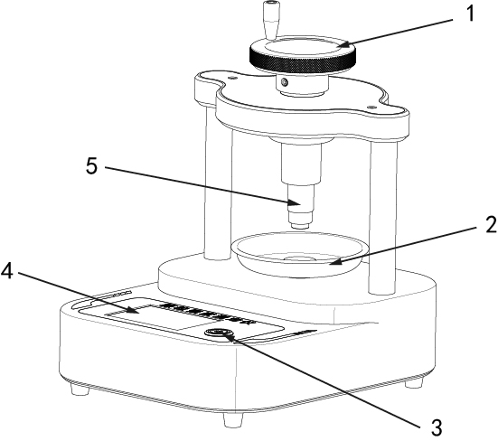
图 1 结构示意图

表 2 结构说明
序号 | 说明
1 | 手轮
2 | 托盘
3 | 电源开关
4 | 显示屏
5 | 压杆

环境条件

贮存条件
长期贮存前应先清洁仪器表面，经包装后存放在环境温度为 -10~50℃，相对湿度不超过85%，无凝结，通风良好的环境内。

使用条件
- 仪器应放置在平稳、水平，无严重粉尘，无阳光直射，无腐蚀性气体存在的室内，工作台面可承载 10 kg 以上的重量。
- 周围无强烈震动源及强电磁场存在。
- 应放置于通风良好的地方，仪器周围应留有 10 cm 以上的空间，保证操作和维护必要的空间。
- 环境温度为 10~30℃、相对湿度在 ≤70% 条件下使用本仪器。

仪器操作

仪器设置
- 开箱检查仪器上是否放置样品盘，仪器上没有样品盘不能开机。
- 开机主页选择脆性颗粒如图 2。之后进入脆性颗粒测试界面，当前状态显示“待检测”如图 3。选择“关于”进入关于界面，如图 4。在关于界面点击“取消”或者“确定”按钮都将返回到开机主界面。
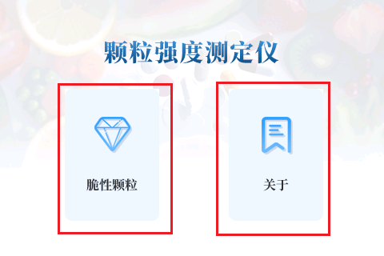
图 2 主界面

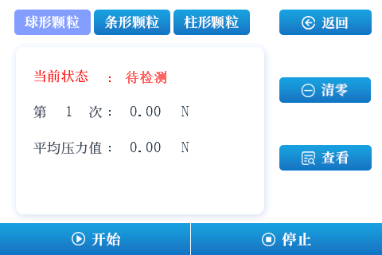
图 3 脆性颗粒
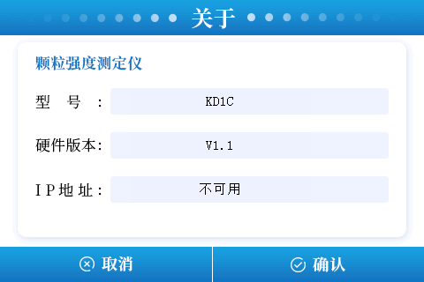
图 4 关于

- 测试开始前将样品放入测试台面中心区域，点击“开始”按键进行测试（检测期间仅可点击“停止”按键，其余按键均无法操作）。
测试界面按键说明：
球形颗粒、条形颗粒、柱形颗粒：分别切换到对应选项的检测界面如图 5 ~ 图 7。如当前颗粒类型已有一次或多次测试，基于此状态时，切换界面。当前颗粒类型的历史数据自动全部清除。

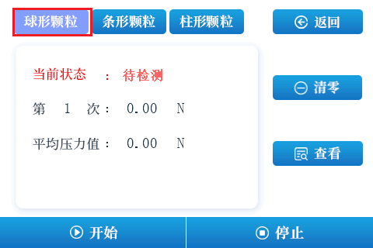
图 5 粒型选择 1
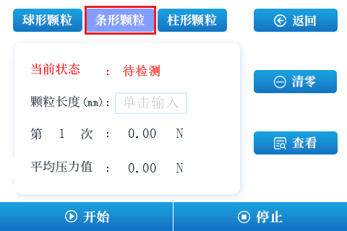
图 6 粒型选择 2

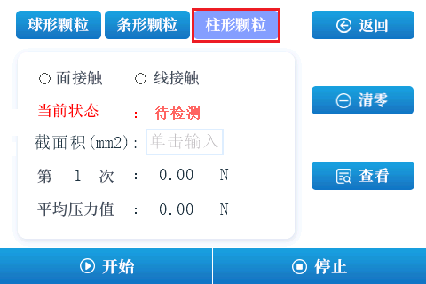
图 7 粒型选择 3

球形颗粒
点击“开始”按键，当前状态由“待检测”变为“检测中”如图 8，检测期间仅“停止”按键可以操作，其余按键均无法操作。

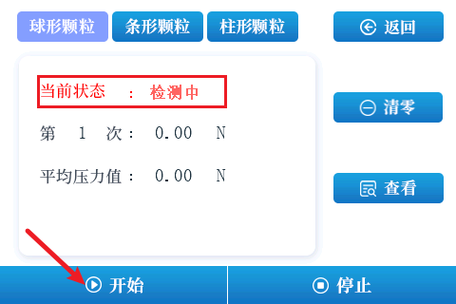
图 8 检测中

条形颗粒
当界面处于条形颗粒时，需要输入颗粒长度，如图 9 ~ 图 10。再点击“开始”，如图 11。如未输入颗粒长度数值，则系统会弹出提示，如图 12。颗粒长度需在技术参数的规定范围之内，如长度不在规定范围内，系统会弹出提示，如图 13。点击“确认”后重新输入。

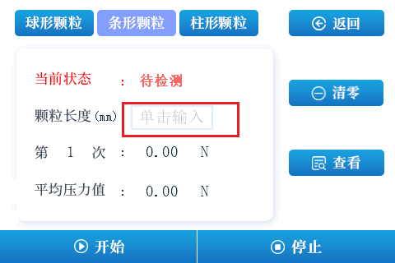
图 9 输入长度 1

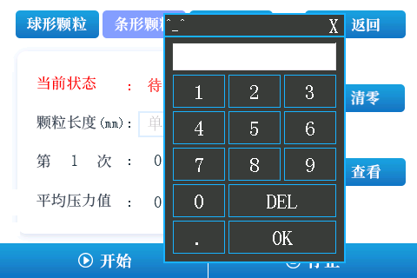
图 10 输入长度 2
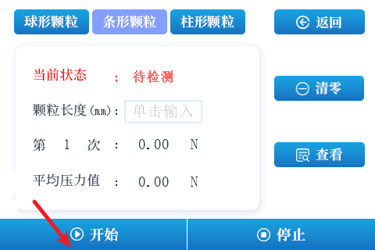
图 11 条形测量
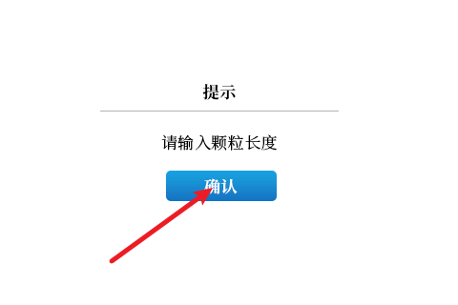
图 12 长度提示
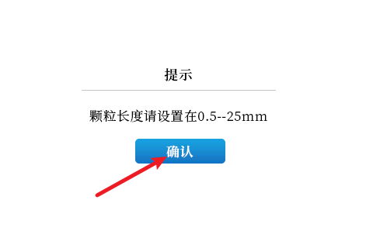
图 13 长度范围

柱形颗粒
当前界面处于柱形颗粒时，需要选择接触方式。面接触时需要输入截面积后开始测试，线接触时不需要输入截面积。未选择接触方式（如图 14）或者选择面接触却未输入截面积（图 15）时，点击“开始”按键会弹出提示，如图 16 ~ 图 17。颗粒截面积需在技术参数的规定范围之内，如截面积不在规定范围内，系统会弹出提示，如图 18。点击“确认”后重新输入。

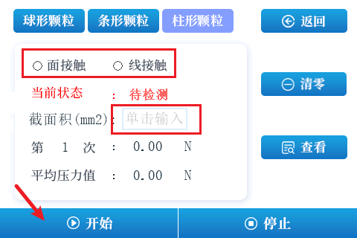
图 14 柱形颗粒 1
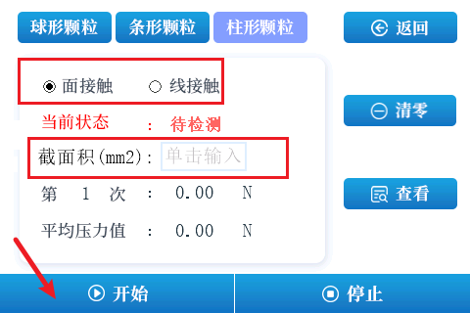
图 15 柱形颗粒 2

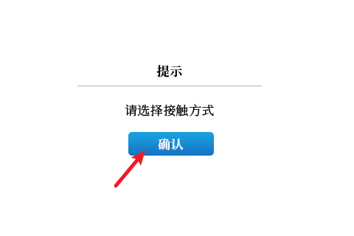
图 16 柱形颗粒 3

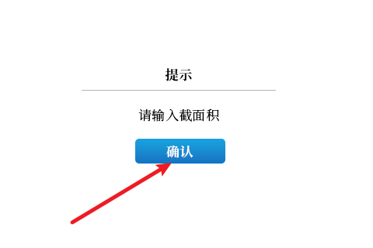
图 17 输入截面积
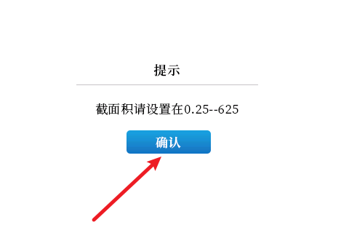
图 18 截面积范围

其他设置
如当前颗粒类型已有一次或多次测试。基于此状态，切换其他测试类型，如图 19。系统会弹出提示界面如图 20。如点击“取消”按键，将撤销切换界面这一操作，恢复至当前测试类型，且保留历史压力数据，如果点击“确认”按键，系统将执行切换新测试类型，当前颗粒类型的历史压力数据将全部清除。

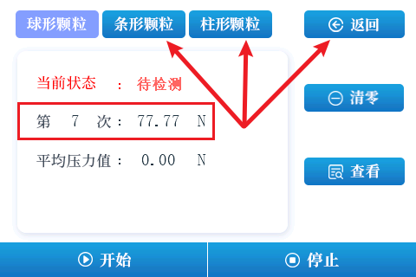
图 19 切换粒型
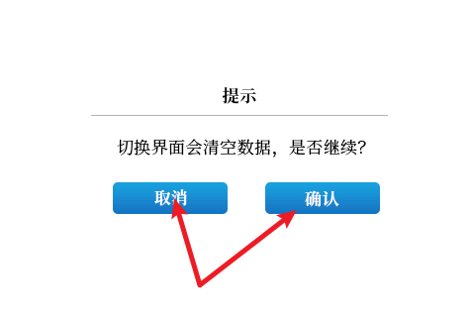
图 20 数据清空提示

清零：将当前状态检测的压力数据归零，不影响测试，进入数据查看界面，不清除查看界面中存储的数据。
返回：返回到主页。
停止：检测开始系统处于“检测中”状态时，点击“停止”按键，当前单次的测试结果不记录，且不累计次数，不存入查看界面中。
查看：进入查看界面，可存储 15 次测试的数据，保存此轮测试的压力平均值以及变异系数，如图 22。
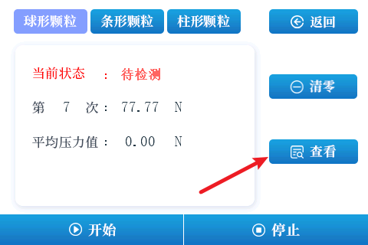
图 21 查看
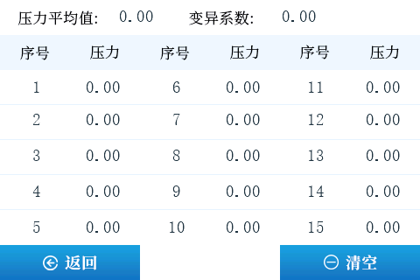
图 22 测试数据

如用户测试完成 15 次，点击“打印”按键，打印本轮的测试数据；点击“清空”按键，本轮的测试数据将清空；点击“返回”按键，返回原测试界面。

检测步骤
脆性颗粒测试过程：
- 点击“开始”按键，手摇摇杆向下运动，接触当前样品，显示当前压力值，至被测样品破碎，蜂鸣器报警，一次测试结束。
- 若测试样品超过仪器最大量程，当前测试数据不计，不计次数。
- 如 15 次均为有效测试，系统从当前测试界面跳转至查看界面。界面中记录本轮测试的压力值、平均压力值、变异系数信息。根据个人需求可选择“清空”，“返回”。选择“清空”，则清空当前页面的所有数据；选择“返回”按键返回上一级测试界面从第 1 次开始记录次数。
【注意】
测试过程中请选择规则的样品，球形尽量规则，条形颗粒、柱形颗粒在测量中长度、截面积数据需测量准确，否则影响测试准确性。在开机时，如果仪器不显示“0”，点击“清零”按键。所有测试过程中点击“停止”按键，此次测试不计数据，不计次数。

表 3 砝码量与对应示值关系
加砝码量（g） | 500 | 1000 | 2000 | 3000 | 5000 | 10000 | 20000
对应示值（N） | 4.9 | 9.8 | 19.6 | 29.4 | 49 | 98 | 196
注：1N=102.04081 g

仪器维护
- 保持仪器清洁干燥，避免液体滴溅。
- 检测完成后使用毛刷将颗粒碎屑清扫干净。

售后服务

保修内容
本仪器自交货之日起 1 个月内，对因材料和制造方面的缺陷引起的障，本公司将负责保换。
本仪器自交货之日起 12 个月内，对因材料和制造方面的缺陷引起的故障提供保修。在保修期内，本公司将对被证明是有缺陷的仪器有选择地进行修理或更换。
保修的产品必须由用户送至本公司确定的维修部门。对于仪器从用户送往维修部门的运费由用户自行支付。本公司承担将仪器返回用户的运费。对于保修期外的修理，本公司将适当收取维修的成本费用。

保修范围
上述保修不适合于因用户使用维护不当、在不符合要求的条件下使用、未经授权擅自维修或改装而引起的损坏。

山东恒美电子科技有限公司


联系电话：19969953106
公司邮箱：hengmeiyiqi@126.com
公司地址：山东省潍坊市金马路一号欧龙科技园
公司网址：http://www.nycljc.com/contact/ 公司官网 微信公众号

